Росреестр Татарстана провел семинар по электронной регистрации

15 июня Управление Росреестра по Республике Татарстан собрало на обучающем семинаре «Электронные сервисы Росреестра» представителей исполкомов, агентств недвижимости, застройщиков, банков, кадастровых инженеров, других профессиональных участников рынка недвижимости и просто активных граждан.
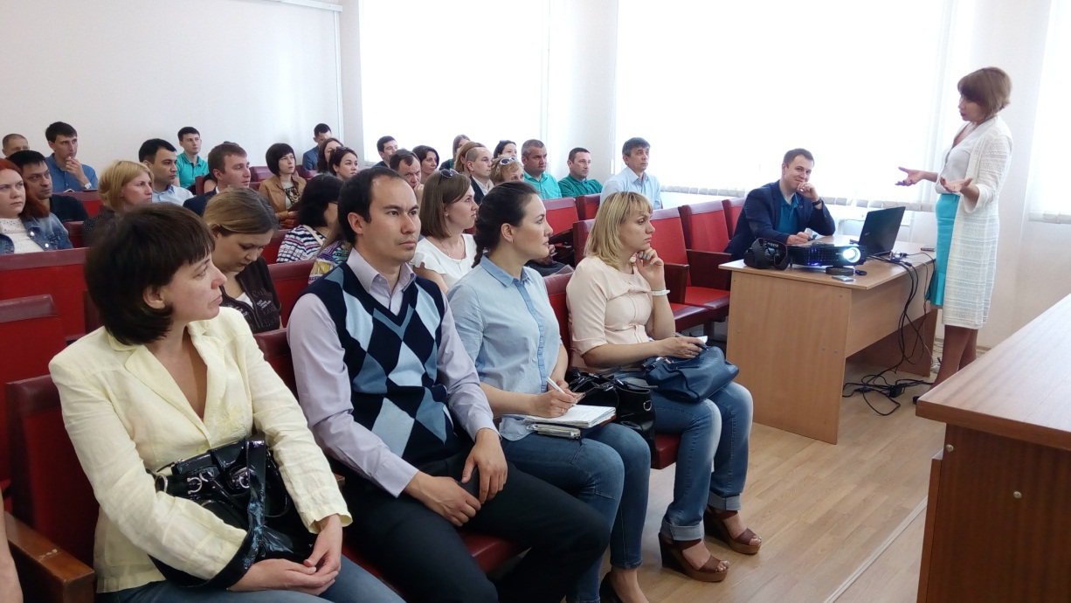
В ходе обучения представители Росреестра Татарстана: начальник отдела государственной регистрации недвижимости в электронном виде Ада Зайдуллина и главный специалист-эксперт отдела эксплуатации информационных систем, технических средств и каналов связи наглядно разъяснили алгоритм действий при подаче заявления на регистрацию прав в электронном виде с помощью портала Росреестра (rosreestr.ru) и рассказали не только о преимуществах электронной регистрации, но и трудностях с которыми могут столкнуться заявители, и как с ними справиться.
Все желающие также имели возможность оформить электронно-цифровую подпись, которая является обязательной для подачи заявления в электронной форме.

Пресс-служба

